摘要

飓风“玛丽亚”给波多黎各人民的生活带来了巨大的痛苦。根据波多黎各的实际情况，我们从灾区需求、公司成本、可实现性等角度设计了一个灾难响应系统。

首先，我们根据波多黎各医院的地理位置和需求，确定了无人机的数量和类型。在我们的方案中：需要三种无人机共六架（B、C和H），其中B需要2架，C需要1架，H需要3架。H型无人机只用于提供通信网络服务，其它三架无人机可用于运送药包和侦查路线。

第二，我们设计了集装箱的装箱方案。我们提出了一维最大利用率包装方案，即“先医疗包，后无人机”一维最大利用率（ODMU）方法，按照“先用药包装满集装箱、取出部分药包以放入无人机、再用空隙放回药包”的思路最大程度地利用集装箱的空间，利用多目标规划方程很好的解决了装箱过程中药包与无人机的位置摆放问题，三个集装箱空间利用率分别达到：97.9%, 96.4%,93.4%。

第三，我们通过对医院位置分布的分析，找到了三个集装箱的最佳位置。三个集装箱的位置的经纬度如下：(18.33,-65.65)，(18.47,-66.73)，(18.40,-66.11).

第四，利用优化方法设计无人机的有效载荷包装配置，无人机c装载4MED1+2MED3 或 3MED1+3MED2或 2 MED1+1MED2+2MED3。

第五，我们充分考虑了医院间距离的限制以及各种无人机的功能，根据无人机航程将公路截断划分侦查路线，使用优化算法来获得无人机最佳的侦察路线，并在无人机提供医疗供应和视频侦察相结合的基础上制定了一个计划周期为五天的侦查飞行计划。

综上所述，我们考虑了许多因素来设计DroneGo系统以满足预期的医疗供应需求。

关键词：优化；多目标方程；ODMU

# 介绍

## 问题背景

美国波多黎各领土在2017年遭受严重飓风袭击，造成重大破坏。飓风的风暴潮和波浪作用的综合破坏力对建筑物、房屋和道路造成了广泛的破坏，特别是波多黎各东海岸和东南海岸沿线的建筑物、房屋和道路。这场风暴使岛上340万人断电。风暴损坏或摧毁了岛上的大部分移动通信网络。该岛大部分地区的电力供应和电池服务中断了很长一段时间。大范围的洪水堵塞并损坏了岛上的许多公路和道路，使得紧急服务地面车辆几乎不可能规划和导航他们的路线。一段时间以来，人们对医疗服务的需求持续高涨，慢性疾病已经转向医院和临时庇护所进行治疗。

## 问题的重述

非政府组织通常对自然灾害作出适当和及时的反应。我们需要设计一个名为“DroneGo”的可移动灾害应对系统为HELP.Inc提高其响应能力。我们还需要选择一些候选无人机来组成DroneGo舰队进行医疗供应和视频侦察。此外，我们还需要把无人机和医疗包放入ISO集装箱，合理设计并将其部署到受影响地区。

DroneGo灾难响应系统的简单结构如图1所示：

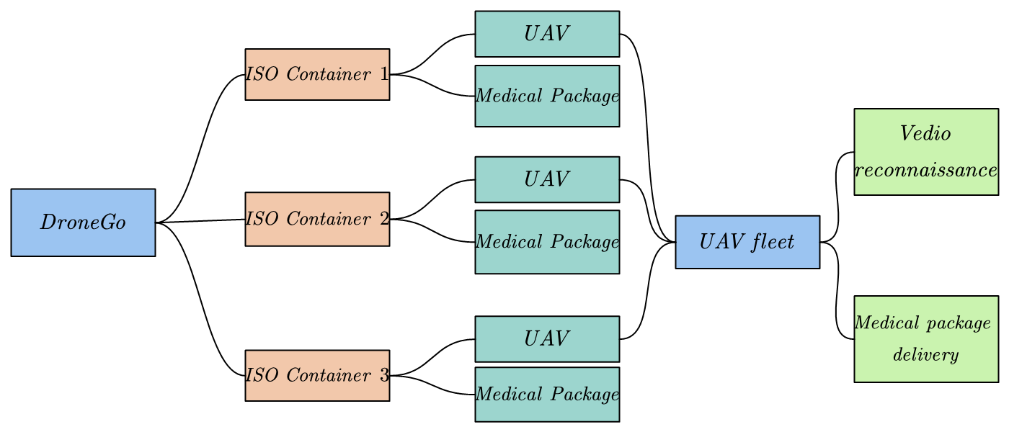

图1Drone Go灾难响应系统

为了解决这些问题，我们将采取以下行动：

* 为HELP公司无人机灾难响应系统设计一支无人机舰队和一套医疗包。
* 为ISO货物集装箱设计包装配置，将系统运输到灾区。
* 确定部署灾害响应系统的ISO货物集装箱的最佳位置。
* 有效配置医疗包在无人机的货舱。
* 建立无人机的交付路线，并给出无人机交付医疗包的时间表。
* 提供无人机进行视频侦察的飞行计划。

# 假设及理由

1、使用尽量少得到无人机：考虑到无人机的高成本，灾难响应系统是用更少的无人机设计的，这使得ISO货物集装箱能够提供更多的医疗包裹。

2、无人机在到达医院时可以进行充电后继续工作：灾区中的5家医院可以为无人机提供充足的电力支持。

3、无人机只在白天工作。

4、无人机飞行高度足够，可以保证送药时沿直线飞行不受阻碍。

5、无人机满载飞行航程为空载的70%。

6、H型无人机仅用于提供移动通信网络：由于波多黎各的大部分移动通信网络已经被摧毁，每个集装箱都应该配备一架H型无人机，以提供互联网连接。至于H型无人机，提供MOBI的功能网络。我们根据其特点不能使用它来运输药品包或检测道路网络中的问题，只用于提供网络功能。

7、集装箱运输中药包不能直立或倒置：在使用集装箱运输无人机和医疗包装时，运输时间长，货物数量大，重量大。因此，我们认为医疗方案只能正面放置在集装箱中，而不是直立或倒置。当然，医疗包可以水平旋转，以增加集装箱的空间利用率。当医疗包装采用无人机运输时，运输时间较短，货物数量较少，重量较小，因此我们认为医疗包装可以以各种方式放置在无人机中。

8、无人机运送的医疗包裹数量是目标医院日常消费的整数倍。

# 符号

以下是我们论文中的符号及其含义：

|  |  |
| --- | --- |
| 符号 | 含义 |
|  | 医院每天需求的药包重量 |
|  | 无人机最大有效负载能力 |
|  | 医院和医院间的直线距离 |
|  | 无人机满载最大航程 |
|  | 医院每天需求药包体积 |
|  | 无人机货舱容积 |

# 模型建立

## 确定无人机和药包

在建立模型之前，有几个问题需要解决。

首先，在设计无人机和医疗包的数量，设计运送路线等任务中，基本目标是必须使无人机能够满足医院的日常需求。其次，在满足需要的同时，应尽可能长时间保持医疗包，以确保五个灾区医院可以依靠这些药包来度过灾难的几个月时间。最后，考虑到无人机的高成本，我们希望尽可能减少无人机的数量，使ISO集装箱可以有更多的空间来装载更多的医疗包。总之，我们需要选择尽可能少的无人机来满足每个医院的需求。同时使用选定的无人机在受影响地区进行最大范围的视频侦察。

为HELP公司推荐无人机舰队和医疗包应首先了解波多黎各灾难的基本情况。五家医院的位置显示在图2中。

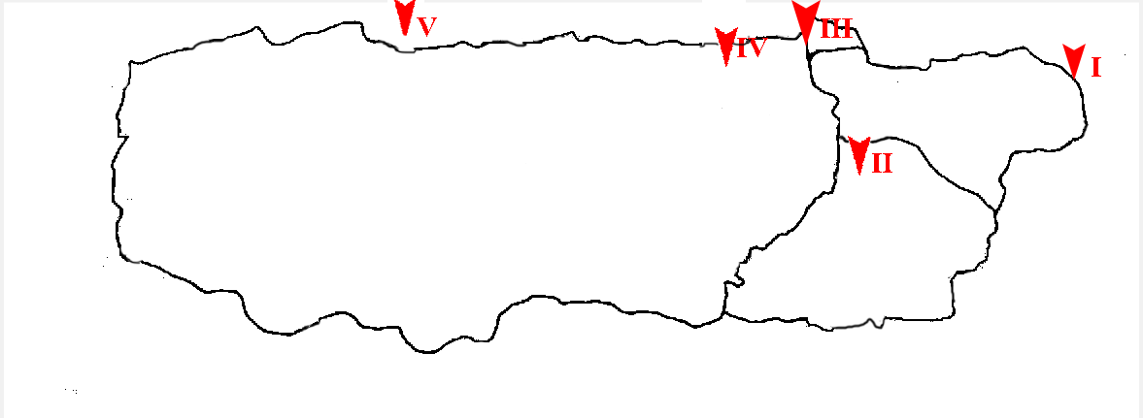

图2 医院位置

### 确定无人机的数量

无人机送货能力可以用满载时的航程为直径的圆表示，为降低成本找出能满足要求的无人机组所包括无人机数量最少。结合地图和医院间的实际距离可知，医院5和医院1分布得与其他三个医院的距离较远，应该各自单独放置一个集装箱用于提供药品，中间三个医院2、3、4则共用一个无人机，即我们需要三个无人机送药。由于波多黎各的大部分移动通信网络已经被摧毁，每个集装箱都应该配备一架H型无人机，提供MOBI的功能网络，以提供互联网连接。所以总共需要六台无人机。

### 选择无人机类型

对于服务多家医院来说，为其服务的无人机需要满足三个约束：航程的限制；载重的限制；容量的限制，同时要求航程尽可能远以便获得更大侦查范围。这是一个多目标规划问题,对于为多2、3、4医院服务的无人机，编程模型为：



据此可给出满足要求的无人机组：两个B型（分别服务医院1、5）；一个C型（服务中间三个医院）；三个H型无人机。

### 集装箱数目和装载计划

我们选择三个ISO集装箱来包装无人机和医疗包装有两个原因。

从地图上可以看出，五家医院的位置太分散了。通过分析波多黎各儿童医院和加勒比医疗中心和帕维亚阿雷西博医院的位置我们可以发现，任何两家机构之间的距离都大于无人机的最大飞行距离，因此不可能用两个或更少的集装箱运输无人机和医疗包裹。

从灾区的角度来看，我们需要更多的集装箱来运送医疗包，以便在更长的时间内满足灾区医院的医疗需求。

三个集装箱各自的装载材料见表2，装载的药包类型按灾区所需装配。

|  |  |  |  |
| --- | --- | --- | --- |
| 集装箱 | 1 | 2 | 3 |
| 无人机类型 | B | C | B |
| 服务医院 | 5 | 2、3、4 | 1 |
| 药包 | 1 | 1、2、3 | 1 |

## ISO货物集装箱包装配置

经过分析可知，我们需要三个集装箱来为五家医院提供服务。目标是使每个集装箱都能容纳所需的无人机和尽可能多的医疗包。这是一个三维包装问题，也是一个组合优化问题，关注的是如何在有限空间内实现最优空间利用，对于典型的三维包装问题有很多解决办法，大多数采用启发式算法求解问题，并得到近似解。然而，启发式算法并不适合于解决我们需要解决的问题。首先，在灾害响应系统中，每个集装箱中要装载的医疗包和无人机的总数是非常大的。如果我们使用启发式算法求解问题，其收敛速度太慢。其次，启发式算法得到的包装方案在实践中难以实现。

因此，我们提出了一种“先医疗包，后无人机”的一维最大利用率（ODMU）方法，它不仅可以尽可能多地利用ISO货物集装箱的空间，也便于在实际情况下将医疗包装入集装箱。

下图是三种药包ODMU方法下的摆放示意图：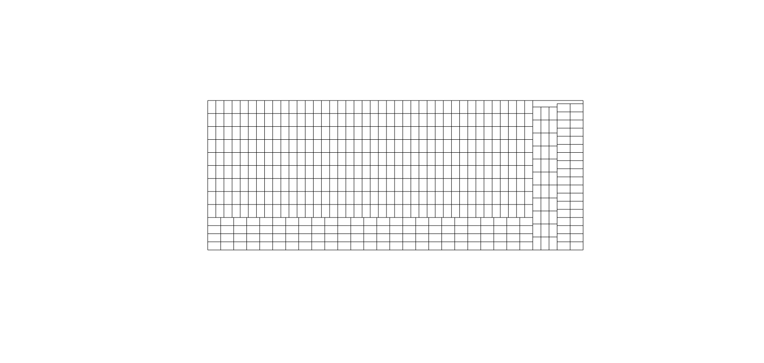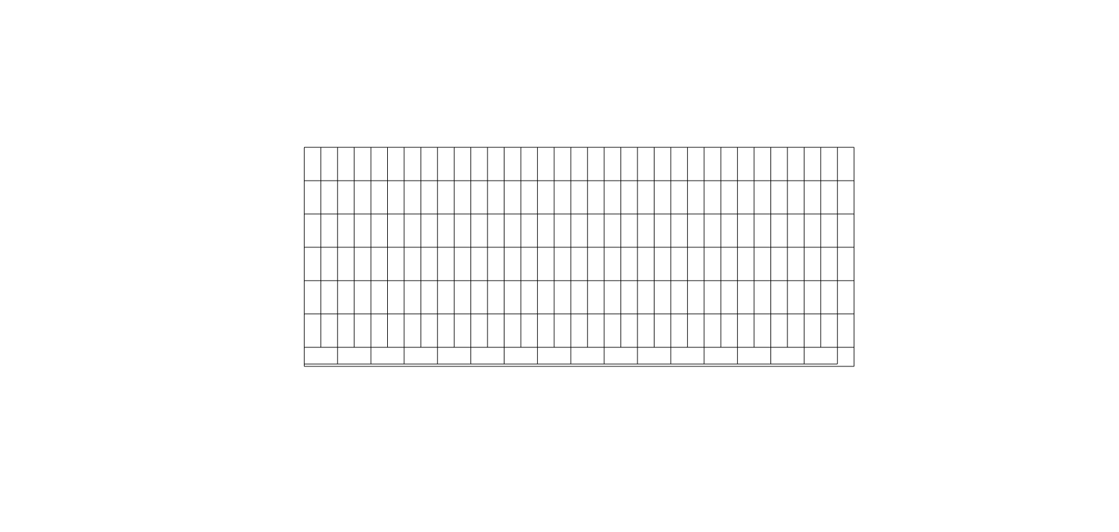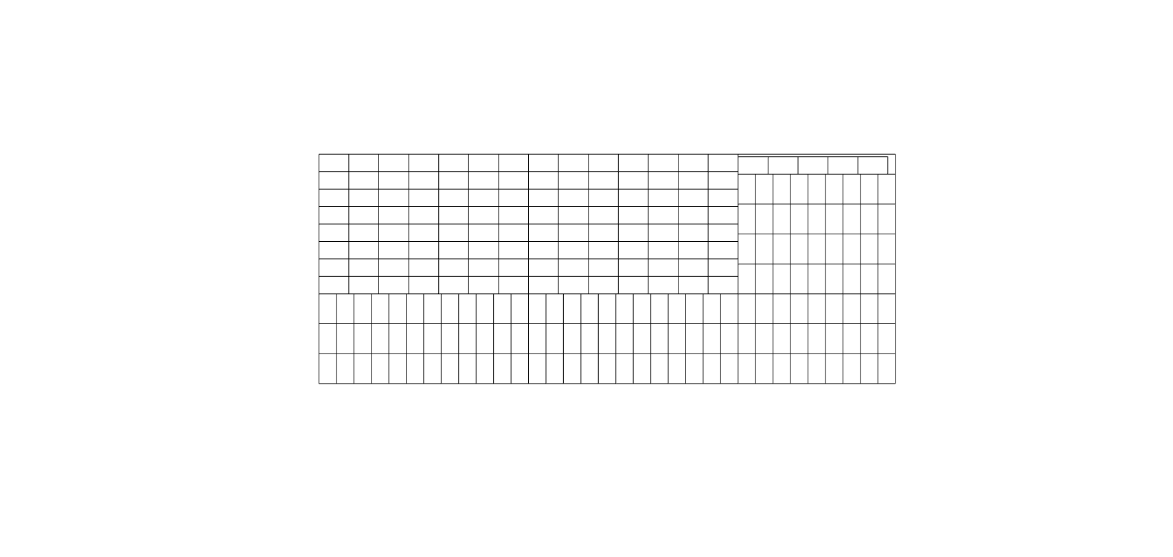

### 模型建立

假设医疗包裹和无人机运输集装箱不能倒置。“先医疗包，后无人机”的一维最大利用率（ODMU）方法步骤如下：。

第一步：一开始只考虑医疗包，无人机不考虑。当医疗包放入ISO集装箱时，使用ODMU方法放置它们。即装药包的思路是按层分析：每一层只装一种药包。若集装箱内只用装一种药包，则让一层摆放最满，逐层叠加；若要装多种药包，首先求出三种药包每种一层摆放最满的情况，之后规划出每种药包的摆放层数，近似满足三种药包需求数量比例，最后获得第一步近似的最大空间利用率这种安置方式不仅能腾出空间，更方便，也使得更容易放置大量的医疗包裹在集装箱中。

具体步骤如下：

假设医疗包的宽度为w，长度为l，高度为h。首先考虑最小化ISO货物集装箱的一侧（长度或宽度）的剩余长度。在放置医疗包装时，最好使用集装箱的一侧（长或宽）。通过长度和宽度的合理组合，使这条边的剩余长度最小化。表示为

同时满足以下约束条件：





**集装箱1；**服务医院5，都放药包1，[]表示取整数,将医疗包重叠放置，直到顶部空间不足以放置医疗包。



可计算得到结果n=18，Hremian=4。

**集装箱2：**放三种药包，ni代表药包i层数，代表一层放药包i的最大个数，可得三种药包各自最优摆放方式下的装箱结果，如表所示：

ni表示药包mi摆放的层数，考虑到药包需求的比例：，

。

当，剩余高度为0，可认为空间利用率最大。结果如表格所示

|  |  |  |  |  |  |
| --- | --- | --- | --- | --- | --- |
| 药包 | 较优摆放剩余面积 | 一层摆放药包个数 | 利用率 | 摆放层数 | 总个数 |
| M1 | 280 | 214 | 98.7% | 12 | 2568 |
| M2 | 92 | 529 | 99.6% | 2 | 1058 |
| M3 | 84 | 252 | 99.6% | 6 | 1512 |

由以上表格可知三种药包装箱总数量比例，由于此方案装载药包2的个数略多，考虑将药包2装箱是靠近集装箱顶层，后取出放无人机。

**集装箱3：**只放药包1、3，，当

第二步：接着需要取出一定数量的无人机。假设ISO集装箱装满了医疗包，考虑从集装箱中取出一定数量的医疗包，直到无人机可以放入为止。我们仍按层分析。考虑到单层摆放最满时所有药包并不是按统一规则摆放，这里我们要求取出药包后空出来的截面为矩形，同时取出药包的数量应该尽可能少。另外由于有两个无人机箱，将其填充进去时还要考虑其相对位置，上下两层放时存在两个箱上下顺序问题。因此针对每个集装箱可以有两种方案。

集装箱1：箱中只有一种药包1，无人机相对位置对问题不影响，取出的的药包要放入无人机应满足以下条件：



可得，即取出660个药包1。

集装箱2；集装箱内装有多种药包，还应考虑按层摆放药包的顺序。为降低复杂度和出于方便实际装箱操作的考虑，我们同样要求同种药包摆放在一起，同时根据上一步求出的药包实际数量比例，将多出需求比例的该种药包按多出数量多少摆放在集装箱的顶部区域，从而确定药包按层摆放的顺序。按照前文可知药包2摆放于靠近集装箱边的位置，应首先取出，具体每种药包取出数量见下：

药包1层：

药包2层；

药包3层：

取出药包数量如下：



即药包1 取660个，药包2取 270个，药包3 取71个。

集装箱3：按照与集装箱2相同的思路

药包1层：

药包3层；

可得 



即药包1取220个，药包3取710个。

第三步；按照按上述操作放入无人机箱后，接下来应该在放入无人机后形成的空隙中继续放回药包。按照补偿的想法，取出数量最多的该种药包放回时优先考虑。

按照以上几个步骤设计三个ISO集装箱的相关医疗包放置方案。最后，可以将相应数量的医疗包和无人机放入ISO集装箱中。根据设计，这种方法可以充分利用集装箱空间。

### 结果

将附件中给出的ISO集装箱的尺寸、医疗包的尺寸和无人机运输集装箱的尺寸代入模型求解，并给出结果表4：

|  |  |  |  |  |  |  |
| --- | --- | --- | --- | --- | --- | --- |
| 集装箱 | | 1 | 2 | | 3 | |
|  | |  | H机在上 | H机在下 | H机在上 | H机在下 |
| 数量 | 药包1 | 3360 | 2056 | 2008 | 1920 | 1920 |
| 药包2 |  | 886 | 909 |  |  |
| 药包3 |  | 1431 | 1431 | 2070 | 2014 |
| 无人机 | | B+H | C+H | | B+H | |
| 空间利用率 | | 93.4% | 97.9% | 96.9% | 96.4% | 95.5% |

从表4中，我们可以得到方案的结果。通过集装箱2和3两个方案的比较，为减小对未使用空间缓冲材料的需要，集装箱2和3我们分别选择空间利用率为97.9%和96.4%的方案。此方案医疗包的数量足以向波多黎各的医院提供长期支助。另外，我们可以看到集装箱的空间利用率相对较高。

## 最佳集装箱位置优化模型

根据问题A中的分析，我们得出结论，DroneGo灾害响应系统的三个集装箱必须放置在三个不同的位置。在完成医疗用品的分配任务时，应尽可能全面地对道路网络进行侦察。

在前一个问题中已经确定两个集装箱的位置（直接放在医院1和5），这里只用考虑中间三个医院的集装箱位置。考虑到我们的假设：无人机在医院进行充电，那么该点应该满足的条件是：从其中两个医院充满电可以空载飞回集装箱并且满载飞去下一个医院，反向也满足（保证该行程可以循环）。经过数学处理后，该条件为：三个医院到该点直线距离的两两之和中存在两个距离和小于等于14/11倍满载航程。这里有三种情况对应三种方案。为了提高方案可靠性，同时要求该点到三个医院的距离和最小。

在寻找该点时，我们对地图进行离散化处理，使地图由许多个点组成，此过程运用matlab软件可轻松完成。然后在寻找最优点时，只需遍历地图上所有的点，逐个判断属于哪种情况，再判断是否符合该情况下的约束条件。最后通过线性规划可以得到三种方案的解，从中选择距离和最小的方案，该方案对应的点即为我们所求点。

Si代表集装箱到医院i的直线距离，i=2、3、4，D代表无人机满载的最大航程

1. 
2. 
3. 

在以上三个限制条件下求,可得集装箱的最佳位置的纬度为：18.40，经度为：-66.10。

1）2）3）情况分别对应 $max\left(S_{2}+S_{3},S_{2}+S_{4},S_{3}+S_{4}\right)为S_{2}+S_{4},S_{2}+S_{3},S_{3}+S_{4},$ 所以满足以上条件即可。

## 无人机有效载荷包装配置

无人机向医院运送医疗包，确保每批货物至少满足一天的医院需求。如果无人机一次能提供一天以上的服务，以满足医院的需要，那么无人机就不用每天向医院运送医疗包裹了。无人机可以利用额外的时间来完成一些侦察任务。已经假定无人机运输的医疗包的数量是医院日常需求的整数倍，然后无人机货物湾医疗包的配置设计如下。

(*niwjj* *njlii* )  *Lbk* , (*nj wjj* *nilii* )  *Wbk* , (*njjhm* *niihn* )  *Hbk*

(*np*1*m*1  *np* 2*m*2  *np*3*m*3 )  *M* max

最终无人机有效载荷包装配置如下：

图 无人机有效配置。

## 无人机运送路线及时间表

这里考虑到两架B型无人机不需要送药，即不考虑医院1和医院5的交付路线和时间表。

这里为方便设计时间表和后面的飞行计划，同时考虑到设计的实用性和容错率，我们不用精确的时刻。我们直接先简单分为上午和下午（考虑到无人机充电需要时间，则一天最多飞行三次，只有白天飞行）。这样我们不用假设无人机充满电需要多长时间，也不用考虑无人机起飞降落的时间以及侦查每段路线的时间。

C型飞机送药路线可以是：集装箱出发、给医院2送药（充电）、返回集装箱、给医院4送药（充电）、返回集装箱、给医院3送药（充电）、返回集装箱。路线中飞行均为直线飞行，未考虑障碍。该路线为一个周期，时长一天。

上午：①→充电→②→③→充电

下午：④→⑤→充电→⑥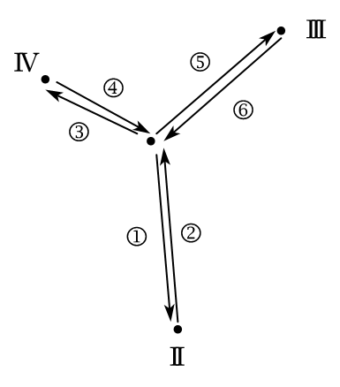

图 送药交付路线

另外医院1配备的B型飞机可以飞到医院2和医院3，且B型飞机航程更远，因此C型飞机只负责送药，每天给三个医院都送药，时间周期为一天，B型飞机完成医院1处的侦查任务后飞往中间的2或3医院继续执行中间三个医院区域的侦查任务，这样有最大侦查范围,因此可以让C型飞机只负责每天给三家医院送药。

设计侦查飞行计划，由简化出的公路图发现无明显网状结构，因此可认为侦查时无人机沿公路飞行，到返回点时沿直线飞回医院。根据无人机航程将公路截断划分侦查路线。由此可以给出一个侦查飞行计划，计划周期为五天。

侦查路径如下图所示：

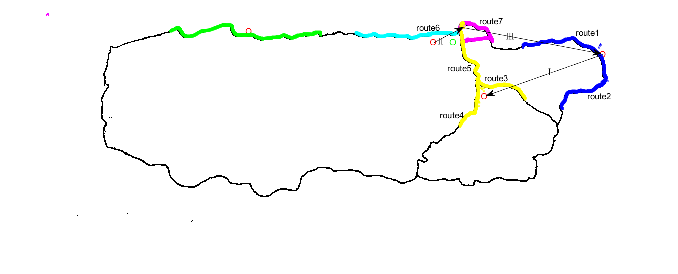

飞行计划时间表：

|  |  |  |  |  |  |
| --- | --- | --- | --- | --- | --- |
|  | Day1 | Day2 | Day3 | Day4 | Day5 |
| 早上 | Route1 | Ⅰ | Route4 | Route6 | Route7 |
| 下午 | Route2 | Route3 | Route5 | Ⅱ | Ⅲ |

# 模型检验

DroneGo灾难响应系统将适合ISO集装箱，同时在未来可能发生类似灾难的情况下满足预期的医疗供应需求。我们充分利用携带的无人机完成送药和侦察任务，但需求可能会超过我们所设计的系统中无人机舰队的能力，面对超出现有援救能力的状况时，需要对救援系统做出调整与权衡。

如果每个医院每日需要的药品数增加，那么一个集装箱需要携带更多的无人机以运送药品。同时，增加无人机会导致集装箱携带的药品数目减少，导致支援的天数减少。考虑到这种情况，我们需要研究无人机增加数量和药品可支持天数之间的关系，结果如下图所示：

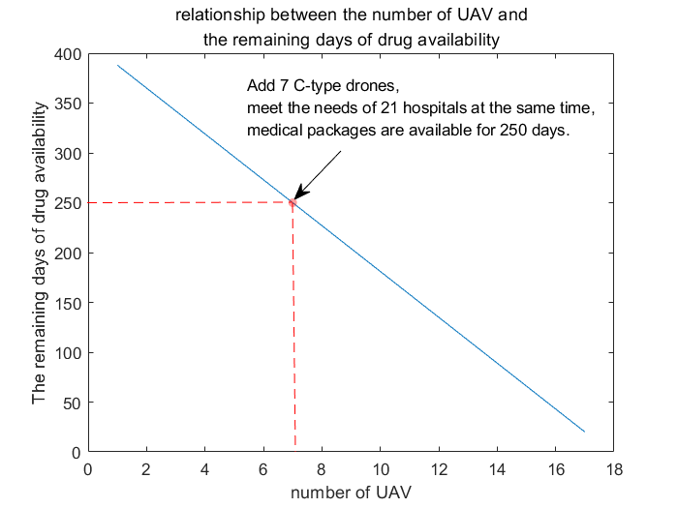

由图可知，即便增加无人机数量，医疗资源依然可以较大程度满足医院的需要。

# 模型评价

## 优点

通过对模型的详细分析和合理简化，我们创造了一种新的三维包装方法，提出“先医疗包，后无人机”的一维最大利用率（ODMU）方法，解决了无人机的包装问题。

货物集装箱内的医疗包装良好，空间利用率满意。

我们的模型使用较少无人机，将为HELP公司节省大量的成本。

## 缺点

为了减少无人机的数量和节省资金，一些道路不能被无人机侦察。

参考文献

信

2017年，美国领土波多黎各有史以来的最严重飓风袭击使该岛遭受严重破坏。DroneGo系统的设计需要更好地用于向灾区人民提供医疗援助，以及提供有关灾难的信息。该系统可以合理规划无人机的选择、集装箱运送地点的选择、无人机药品运送时间计划表。

经过对DroneGo系统和波多黎各破坏的仔细研究，我们得到了以下结果。

首先，从为HELP公司节省成本的角度来看，应用较少的无人机来完成此次任务，在无人机执行任务过程中可以进行充电后继续飞行的前提下，我们认为DroneGo系统只需要6架无人机就能实现救灾任务。三架无人机用于医疗供应交付和视频侦察，三架H型无人机用来提供无线网络和传输数据。

至于货物集装箱的数量，我们认为有三个货物集装箱可以运输足够多的医疗包，以使波多黎各的医院能够维持更长时间。我们找到了三个货箱的最佳位置的经纬度分别为(18.33,-65.65)，(18.47,-66.73)，(18.40,-66.11)。然后，我们设计了一个货物集装箱的装箱方案，以保存尽可能多的医疗包。具体方案请参考正文。

接下来，我们为无人机设计了一套安全高效的运送路线。同时，为无人机制定了任务时间表。

通过我们的模型分析，我们可以得出结论，少量的无人机就可以完成医疗供应交付任务。然而，如果我们想实现在灾区更大范围的道路侦察，我们需要增加无人机的数量。

基于以上结果和结论，我们为您提出以下建议：

（1）无人机应具备充电装置。

（2）选择(18.33,-65.65)，(18.47,-66.73)，(18.40,-66.11)作为集装箱的摆放地点，这不仅可以减少使用的无人机数量，而且可以使侦察范围尽可能大。

（3）在规划无人机路线时，可认为侦查时无人机沿公路飞行，到返回点时沿直线飞回医院，以安全、成功地完成医疗供应交付和视频侦察任务。

我们真诚地希望DroneGo灾难响应系统能够完美地进行。如果您有任何问题，请与我们联系。我们将很高兴在未来与您讨论更多关于DroneGo系统的问题，并尊重您所做的任何决定。